Анализ учебной работы за I полугодие по КГУ «ООШ села Колутон»
Цель: обобщить результаты учебной деятельности школы за I полугодие 2021-2022 учебного года, выявить уровень формирования компетенций по предметам и качество изучения отдельных предметов; выявить активность участия педагогов в профессиональном самообразовании и самореализации, обобщить уровень работы по ликвидации пробелов у учащихся.
В 2021-2022 учебном году перед педагогическим коллективом была поставлена задача: создание условий для повышения качества образовательных результатов и развитие личностных качеств учащихся через внедрения обновленного содержания образования в 1-11 классах и выполнения основных направлений с Законом РК «Об образовании».
Контингент обучающихся. Движение обучающихся по ступеням обучения.
В школе обучаются 111 учеников. Начальная ступень обучения 1-4 класс – 46 человек ,основная ступень 5-9 классы – 56,старшая ступень 10-11 классы – 9 человек. В классах предшкольной подготовки 9 воспитанников: 3 – с русским языком обучения, 6 – с казахским языком обучения. В течение полугодия выбыло 1 человек.
Обучение проводится в две смены.
Кадровый состав педагогического коллектива школы
Одним из главных направлений работы администрации школы является деятельность по укреплению кадрового состава. Согласно Закону Республики Казахстан «Об образовании» и Уставу школы, педагогический коллектив формируется руководителем организации образования, прием работников осуществляется на основе трудового договора. Согласно Трудовому кодексу Республику Казахстан от 15 мая 2007 г. № 252-III со всеми педагогами, принятыми на работу с 2010 года, заключены трудовые договоры.
Численный состав педагогических кадров школы на начало 2021– 2022 учебного года определился в 29 человек.

Образовательный уровень педагогических кадров:
Образовательный уровень педагогических работников характеризуется стабильно высокой долей педагогов с высшим образованием к 2020 - 2021 учебному году составляет 86,2 % (25 учителей).

Распределение педагогических работников по возрасту:
От 18-25 лет– 4 учителя, составляет -14%
От 26- 30лет- 1 учитель -3%
От 31 -35 лет- 3учителя -10%
От 36 – 60 лет – 20 учителей -69%
Выше 61 -1 учитель – 3%
Число пенсионеров – 1 -3%

Прохождение курсовой переподготовки учителей:
Учебный год | Общая численность педагогических работников, подлежащих курсовой переподготовке (человек) | Прошли курсовую переподготовку | Доля учителей прошедших курсовую переподготовку
2021-2022 | 10 | 4 | 40%

При прохождении курсовой переподготовки учителей во внимание принимаются сроки прохождения аттестации учителей, а так же результативность их работы.
Доступность общего образования.
1.Составлено расписание с учётом санитарно-эпидемиологических норм, в течение полугодия ежемесячно проводился мониторинг электронного журнала - дневника Kundelik.
Подписаны соглашения о сборе и обработке персональных данных, собраны с вновь прибывшими учащимися. Классные руководители провели с родителями разъяснительную работу. Прибывшие ученики и их родители получили логины и пароли для входа в систему. С педагогическим коллективом проведена разъяснительная работа по работе с электронным журналом и активности в системе родителей и учащихся. Также на совещании обсуждался вопрос активности педагогов при работе с образовательными ресурсами (образовательной платформой «BilimLand»).
2.В течение1 полугодия учителя-предметники проводили формативное и суммативное оценивание учеников.
3.Классные руководители и учителя-предметники работали со школьной документацией (личные дела, электронные классные журналы).
Методическая работа. Школьные методические объединения.
Методическая тема школы: «Повышение эффективности и качества учебно - воспитательного процесса».
Основные задачи по реализации темы:
- Совершенствование системы внутришкольного контроля и мониторинга – внутришкольной системы оценки качества образования.
- Внедрение в педагогическую практику современных методик, педагогических инноваций и технологий в рамках обновления содержания образования.
Методсовет способствует развитию педагогической инициативы и осуществляет дальнейшее распространение данной инициативы.
Ожидаемые результаты:
- эффективность качества образовательного процесса в школе;
- повышение квалификации и наращивание кадрового потенциала в школе;
- активная подготовка и участие в предметных олимпиадах, научно-исследовательской деятельности учащихся и учителей.
План работы МО подчинен общим методическим задачам школы в соответствии с методической темой.
В 1 полугодии методическим советом было проведено 3 заседания.
Тематика заседаний МО отражала основные проблемные вопросы. В организации методической работы осуществлялся мониторинг качества преподавания и уровня усвоения обучающимися программного материала, повышения квалификации учителей, творческих способностей обучающихся, работу по устранению пробелов у учащихся. Изучение нормативно-правовой базы по основным вопросам учебной деятельности – неотъемлемая часть методической работы.
Сегодня МО выполняет не только организационные, но и учебно-методические функции: это и выбор учебных программ, обсуждение теоретических и практических вопросов, контроль над уровнем знаний учащихся. Учителя школы работают над повышением своего педагогического мастерства, выступая на педсоветах, занимаясь самообразованием.
Вывод: вся деятельность методического совета способствуют росту педагогического мастерства учителя, повышению качества учебно-воспитательного процесса и внедрению новых стандартов.
Одним из традиционных видов работы школы является предметная неделя в школе, которая позволяет как учащимся, так и учителям дополнительно раскрыть свой творческий потенциал. В рамках предметной недели были проведены мероприятия по всем творческим группам.
Вся планируемая работа была проведена согласно составленному плану. Предметные недели были интересными, разносторонними, познавательные. Они имели и практическую значимость и способствовали овладению учащимися предметом как средством общения в повседневной жизни и учебной деятельности. Применение нетрадиционных форм обучения позволила значительно расширить поля деятельности учителя, отойти от строгих рамок. Нетрадиционные формы работы позволили разнообразить учебную деятельность, способствовали повышению интеллектуальной активности учащихся, а, следовательно, и эффективности обучения, а также помогали создать атмосферу непринужденности.
Проведены Декада языков, Неделя английского языка, Неделя спорта, Неделя русского языка и литературы, Неделя истории и права
Колутон ауылының жалпы орта білім беретін мектебінің Қазақстан халқының тілдері күні мерекесіне орай өткізілген онлайн/офлайн іс – шаралардың есебі
Қазақстан Республикасының «Тіл туралы» «Білім туралы» Заңдарын орындау мақсатында Колутон ауылының жалпы орта білім беретін мектебінде 6-17 қыркүйек аралығында Қазақстан Республикасы халқының тілдері күні мерекесін өткізуге байланысты жұмыс жоспары құрылып, іс – шаралар өткізілді.
Қыркүйектің 6-7 күндері Тілдер мерекесінің онлайн ашылуы ұйымдастырылып, «Тілден қымбат қазына жоқ» мектеп оқушылары арасында көркемсөзді әр тілде мәнерлеп оқу челленджі онлайн өтті.

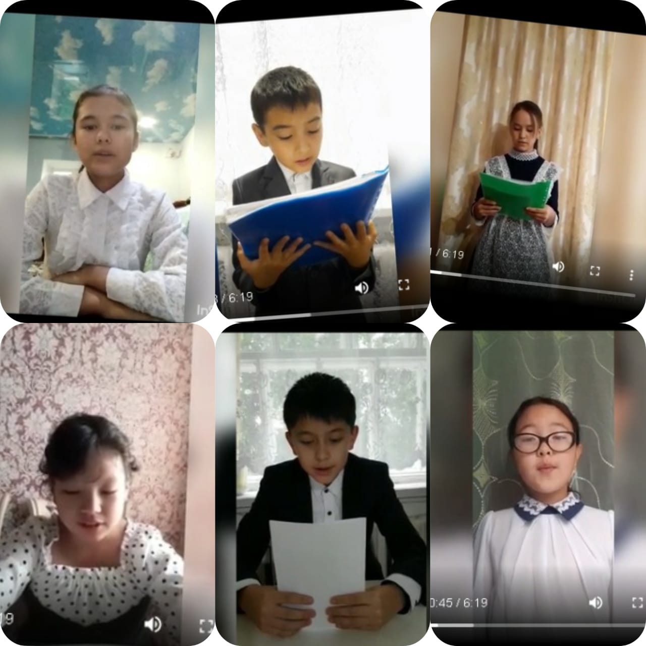
Сонымен қатар, қыркүйектің 9-10 күндері «Алғашқы ұстаз» атты Ахмет Байтұрсыновтың өміріне арналған қазақ тілінде диктант, «Тәуелсіздік тәу етер басты байлығым» атты эссе 8-10сынып оқушылары арасында орыс тілінде жаздырылды. Ең үздік деп 8а сынып оқушысы Аугалиева Асемнің эссе жұмысы танылды.
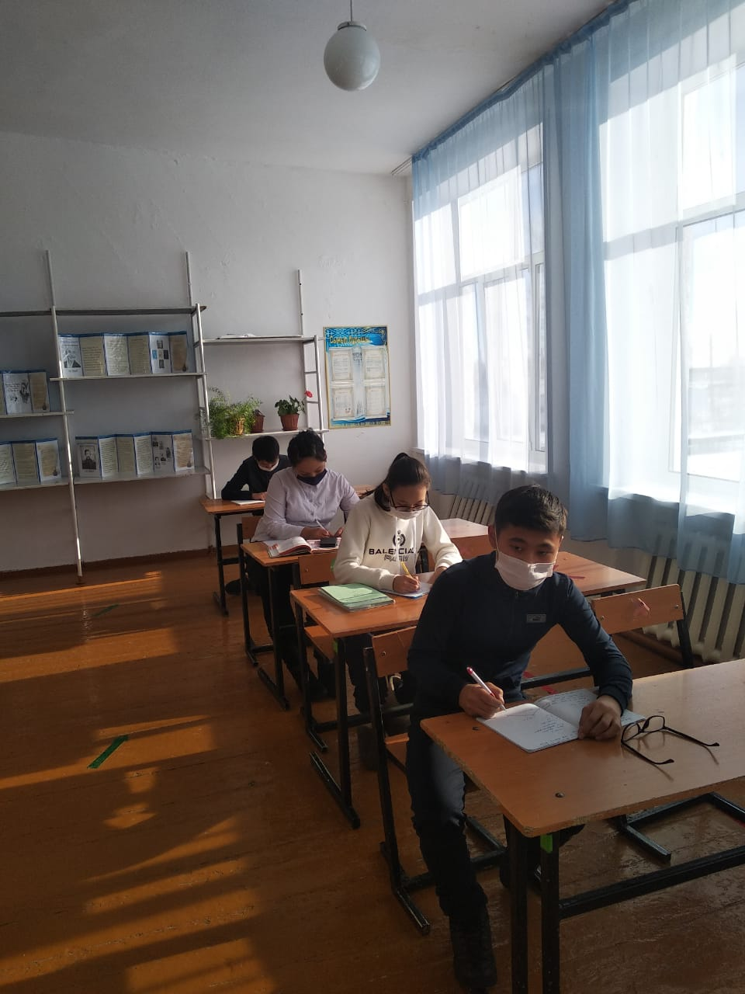
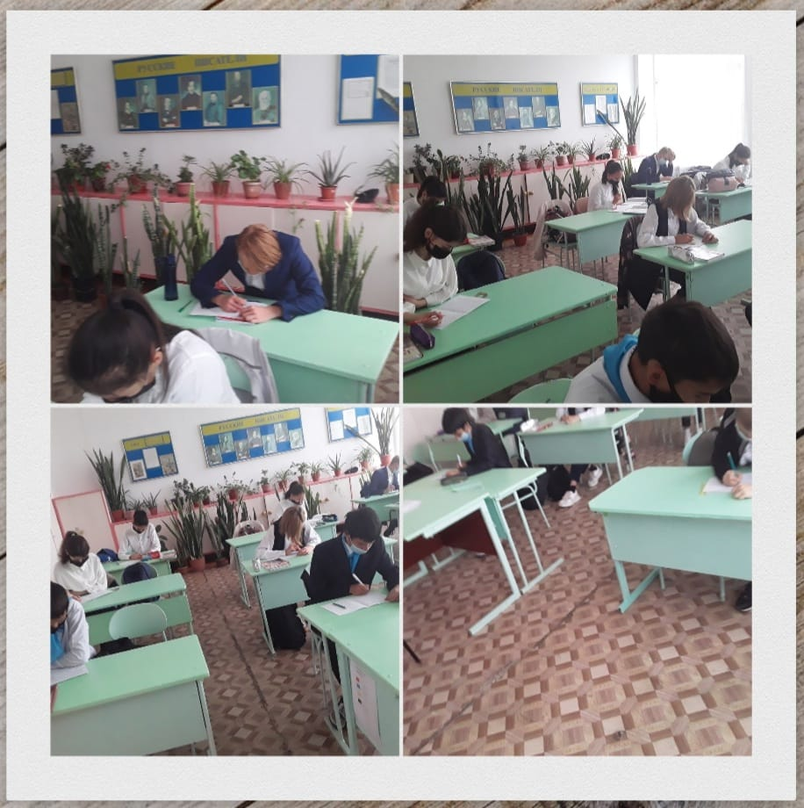
10- қыркүйек «Әр халықтың тілі маңызды да, әсем!» атты этнографиялық шара / видеоролик көрсетілді.

«Колутон ауылының жалпы орта білім беретін мектебі» КММ бойынша

спорт апталығын өткізу туралы есеп.

2021 жылғы 11-15 қазан аралығында спорт апталығы өткізілді. Барлығы кестеге сәйкес өтті және оқушылар жарыстар мен іс-шараларға белсенді қатысты.
Спорт апталығының кестесі жасалды. Барлығы қатаң жоспар бойынша өтті.
7-11 сынып оқушылары арасында белтемірге тартылудан басталды. 11 оқушы қатысты. Орындар келесідей бөлінді. Бірінші орынды 10а сынып оқушысы Төлегенов Алдияр иеленді. Екінші орынды 10А сынып оқушысы Рыспеков Сағыныш пен 9б сынып оқушысы Серік Уәли бөлісті. Үшінші орынды 8а сынып оқушысы Қуанышпеков Дамир иеленді.

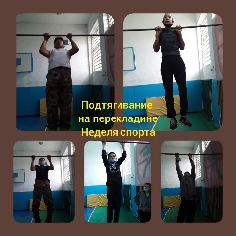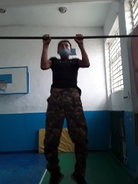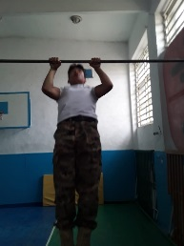
Келесі болып 7-11 сынып оқушылары арасында ұзындыққа секіруден турнир өтті. 13 оқушы қатысты. Бірінші орынды 10 А сынып оқушысы Сағыныш Рыспеков, екінші орынды 7 б сынып оқушысы Асан Асанов және үшінші орынды 10 А сынып оқушысы Арсен Шоқыбаев иеленді.

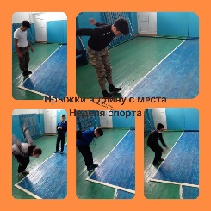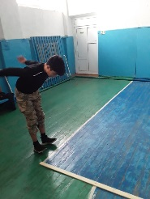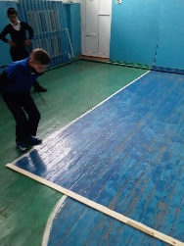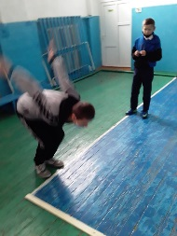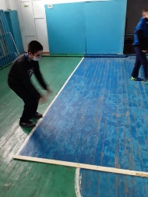

Сонымен қатар 3-4 сыныптар арасында эстафета – жарыс өткізілді. Әр сыныптан командада 4 қатысушы болды. Қатысушылар өзара 6 турда жарысты. Жылдамдық, дәлдік, күш, ұқыптылық, Білім және шыдамдылық. Балалар белсенді қатысты. Жүгіріп, жарысты. Барлық турлар аяқталғаннан кейін орындар келесідей бөлінді. Бірінші орынды 4Б сынып, екінші орынды 4А сынып оқушылары, үшінші орынды 3А сынып оқушылары иеленді.

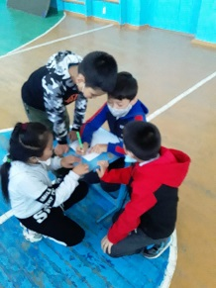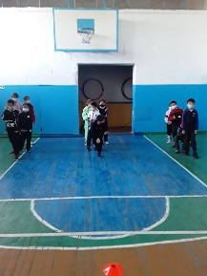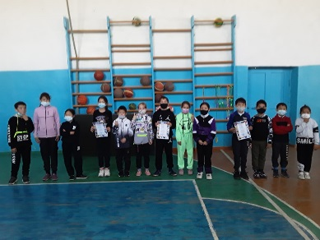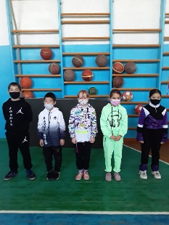
Соңғы түрі үстел теннисінен қыздар мен ұлдар арасындағы турнир болды. Барлық ойындар айналмалы жүйе бойынша өтті, қыздар мен ұлдар бөлек ойнады. Барлық ойындардан кейін орындар бөлінді: Қыздар арасында 1 орын-Балгабаева Сабина 9б 2 орын – Мәжит Гүлназ 9Б 3 орын-Рыспекова Асалылжан 9 А Жасөспірімдер арасында 1 орын – Молдағайсин Альмансур – 8а 2 орын - Шоқыбаев Арсен – 10а 3 орын-Айтжан Даниял-6а. Жүлделі орындарға ие болған барлық қатысушылар тиісті дәрежедегі грамоталармен марапатталды.
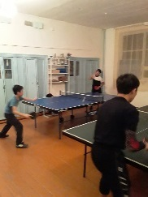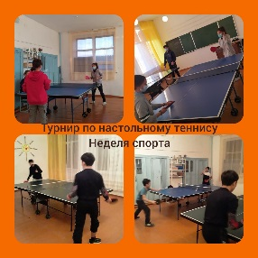
«Спорт апталығы» арналған оқушылар мен мұғалімдер арасында баскетболдан біріншілігі өтті. Оған барлығы үш команда қатысты.
Қатысқандар:
Колутон Алаш Ахмад
1.Смагулов Е Ж 1Шоқыбаев А 1.Дулатов А
2.Райымбек С 2. Рыспек С 2Левкович А
3. ХадылбекӨ 3.Толегенов А 3.Молдагайсин А
4.Төленді И 4.Серік У 4Қанатбай М
Орындар:
І орын: Колутон ,ІІ орын: Алаш , III орын:Ахмад
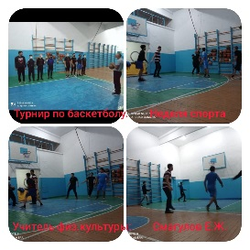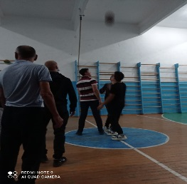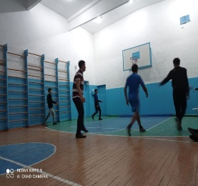
«Спорт апталығына» арналған волейболдан біріншілік өтті. Оған барлығыүш команда қатысты.
Қатысқандар:
Колутон Алаш Ахмад
1.Смагулов Е Ж 1.Шоқыбаев А 1.Левкович А
2.Асанов А Ж 2.Толегенов А 2.Серік У
3.Хадылет Ө 3.Гайвбек А 3.Мәжит Г
4.Райымбек С Р 4.Зорина В 4.Балгабаева С
5.Жумабай Б 5.Рыспекова А 5.Фиятулин А
6.Молдагайсина Н О 6.Хасен Р 6.Дулатов А
Орындар:
І орын: Колутон
ІІ орын: Алаш
III орын:Ахмад
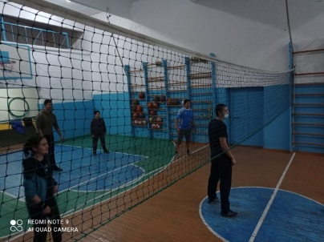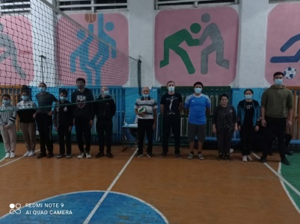
Барлық өтілген іс-шаралар facebook, instagram желілеріне жарияланып отырды.
Ағылшын тілі апталығының есебі
Ағымдағы жылдың 18-22 қазан аралығында Колутон ауылының жалпы орта білім беретін мектебінде ағылшын тілі пәнінің апталығы өтті. Апталықты өткізу аясында арнайы жоспар құрылып, бекітілді. Сол жоспарға сай іс-шаралар пән мұғалімдерімен өткізілді. Жеке тоқталатын болсақ, қазанның 18-і Ағылшын тілі апталығының ашылу салтанаты өткізіліп, «Travel to the country of the English language» атты сыныптан тыс шара 4 а/б сынып оқушыларымен Шоқыбаева Қ. өткізді.
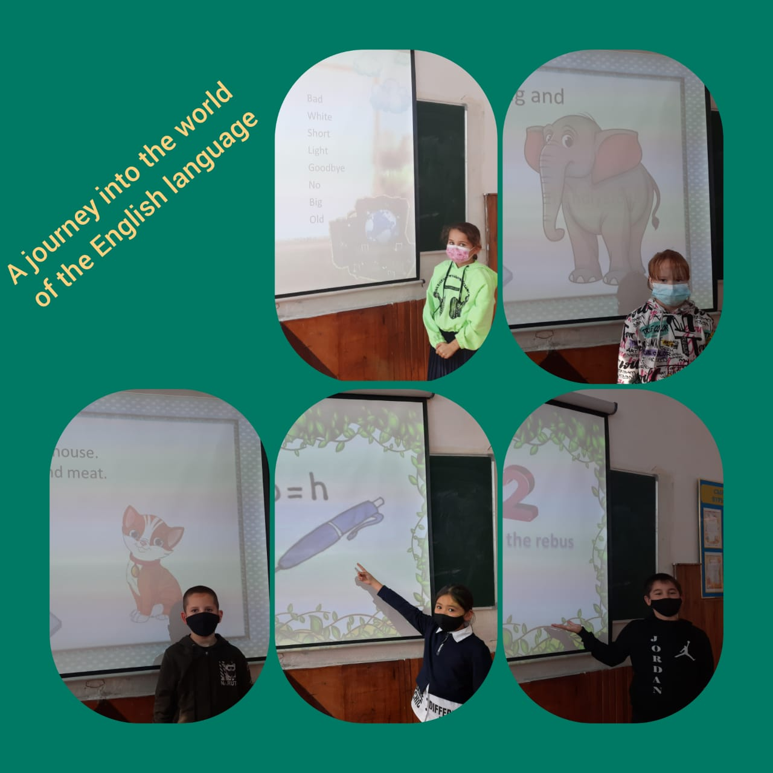
19-күні 6а сыныбында Камалова Д. «I know everything» атты сыныптан тыс шара өткізді.
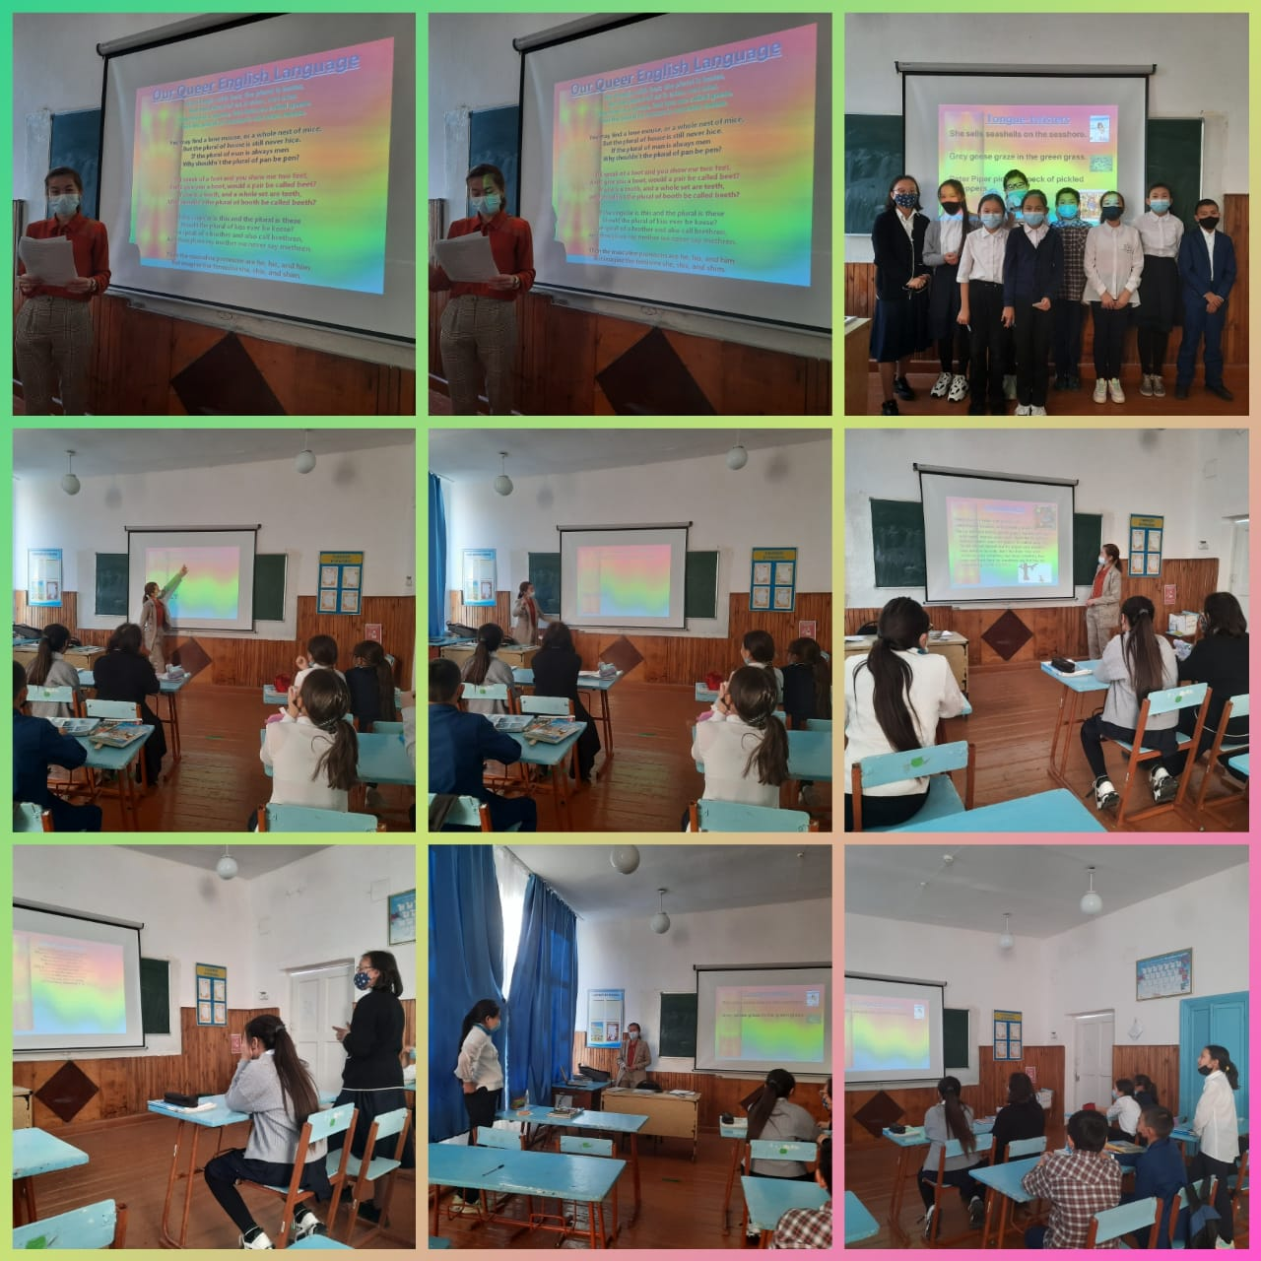
Және «Easy English» атты қабырға газеті шығарылып, қоңырау уақытында оқушыларға сөзжұмбақтар шешуге зор мүмкіндіктер жасалды.
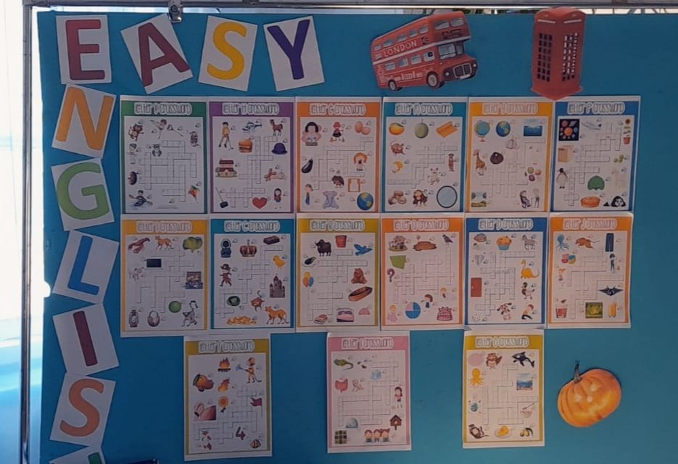

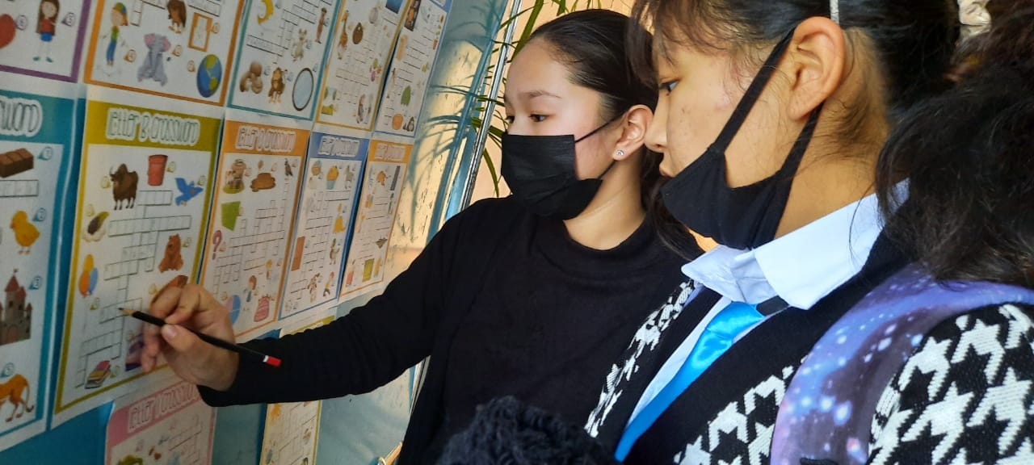

20-қазан 11 а сыныбында Бейсекеева С. «Travel to United Kingdom» атты сыныптан тыс шара өткізді. 11 а сынып оқушыларын Ұлыбританияның көрнекі жерлерімен сынып оқушысы Каирова Анар таныстырылым жасады.
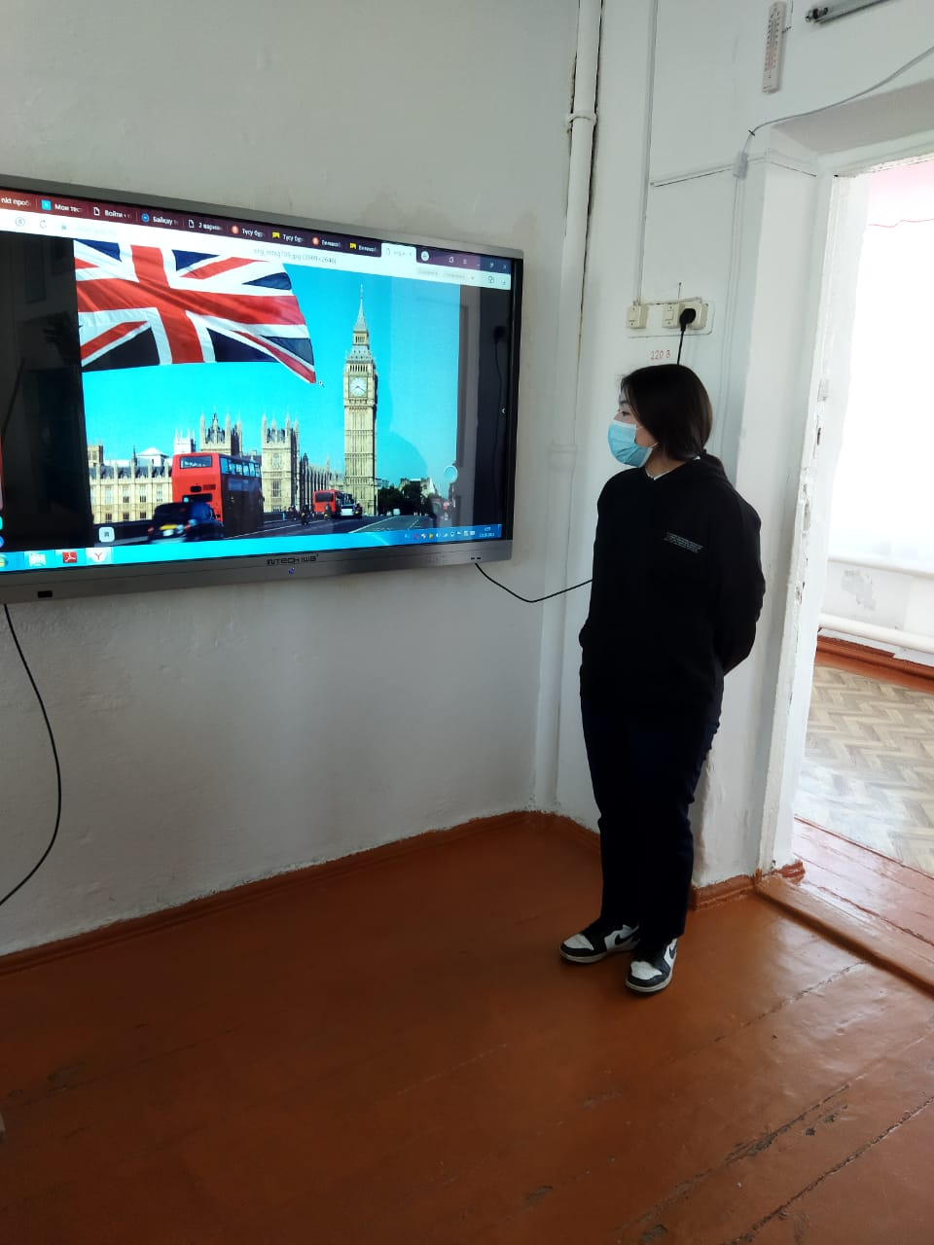
21 қазанда Шокыбаева К. «Shapes» тақырыбына 1 сынып оқушыларымен ашық сабақ өткізді.
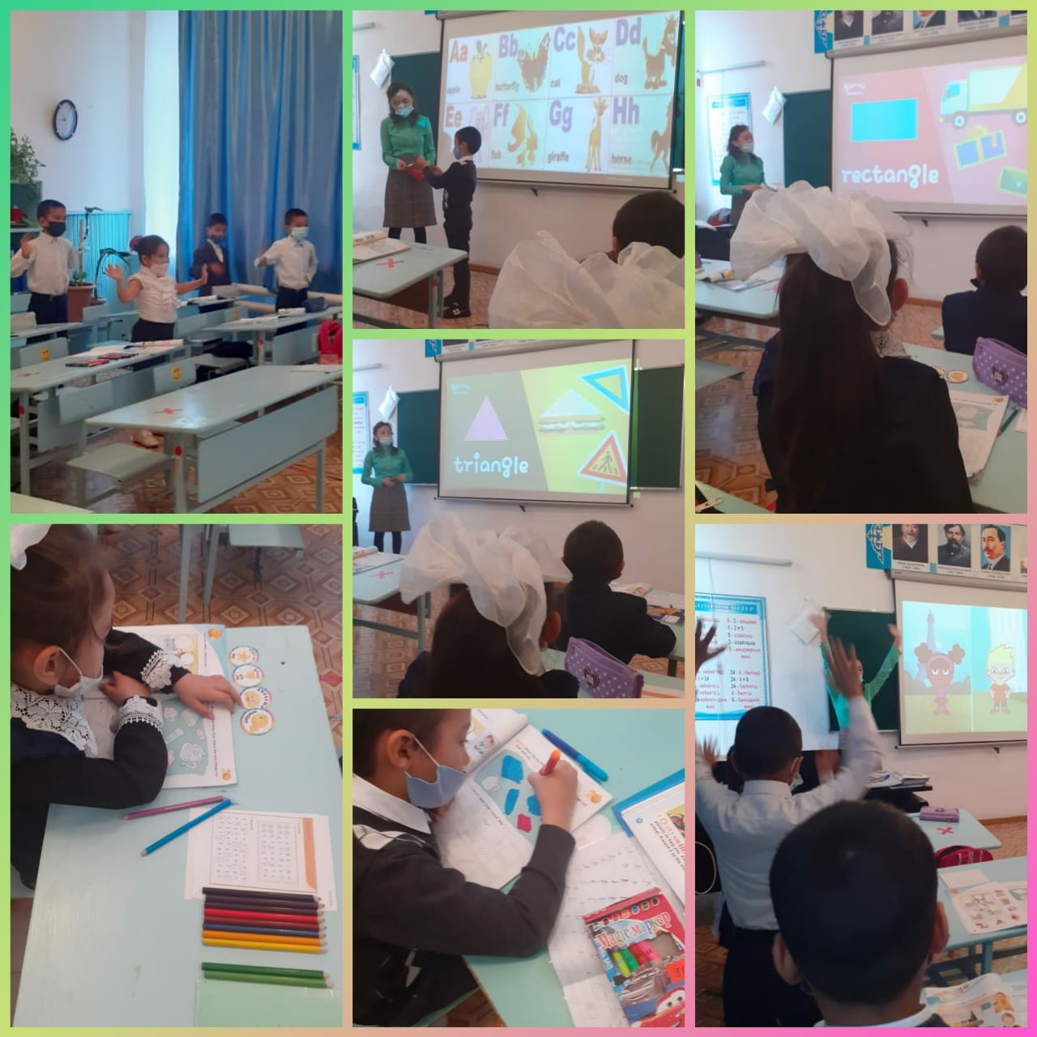
Сол күні «Magic English» атты ағылшын тіліндегі кітаптардың бұрышы ұйымдастырылды.
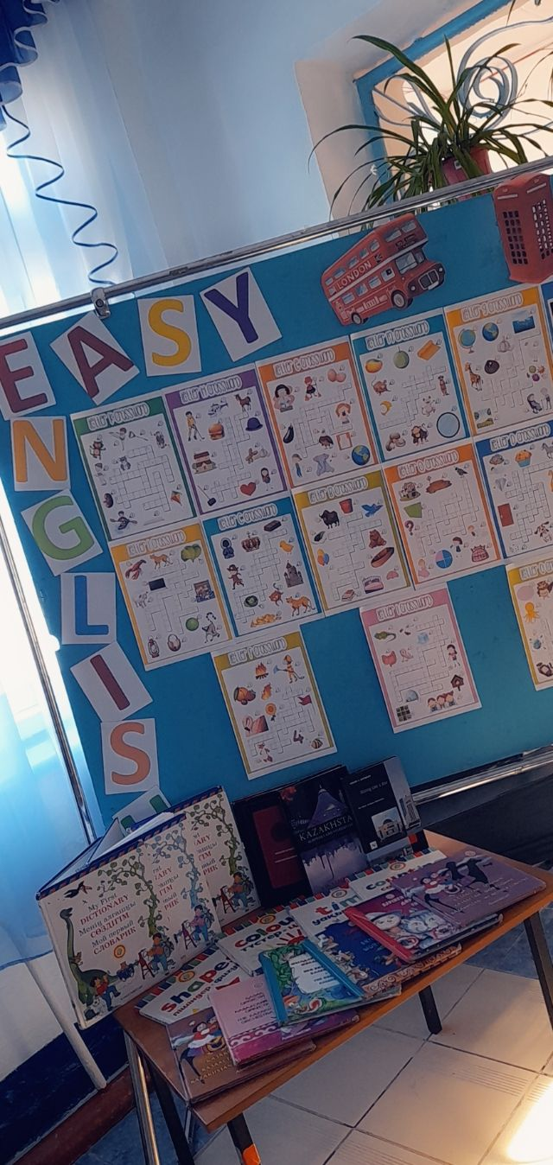

22-қазан күні Камалова Д. «Cybercrime» атты тақырыпқа 8 А сынып оқушыларымен ашық сабақ өткізілді. Сабақта киберқылмыстың сөздігі , Present Perfect шағы қайталанып, бекітілді. Сабақта оқылым, жазылым, сөйлеу, тыңдау барлығы да қамтылды.
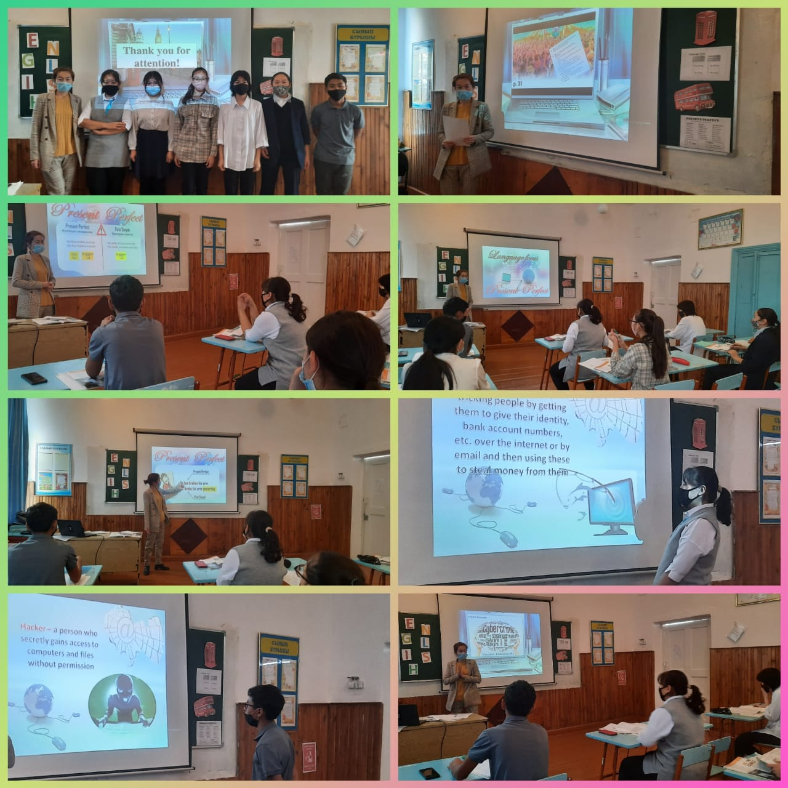

Апталық жоспарға сай өтті. Сайттарға барлық шаралар орналастырылып, есеп тапсырылды.
Орыс тілі және әдебиеті пәні апталығының есебі
2021 жылдың 16- қарашасында 1 а сыныпта Куц Е.А. орыс тілі пәнінен ашық сабақ өткізді. Сабақтың тақырыбы: «Менің отбасым». Сыныпта 9 оқушы. Барлығы өздерінің отбасы және отбасы мүшелері туралы толық ақпарат айтып, фотолар мен суреттерден топтық коллаж жасады. Олардың жеке қасиеттерін, мамандықтарын атап, диалогтар құрастырды. Сонымен қатар Кк әрпінің айтылуы, жазылуы, қолданылуын үйреніп, Кк әрпінің дыбысталуына жұмыстар жасап, ауада жазды, сол әріпке көптеген мысалдар келтірді. Жанұя туралы тақпақ оқылып, өз отбасы туралы барлығымен бөлісті. Сыныптың барлық оқушылары орыс тілін еркін меңгерген, сабақ өте тамаша өтті.
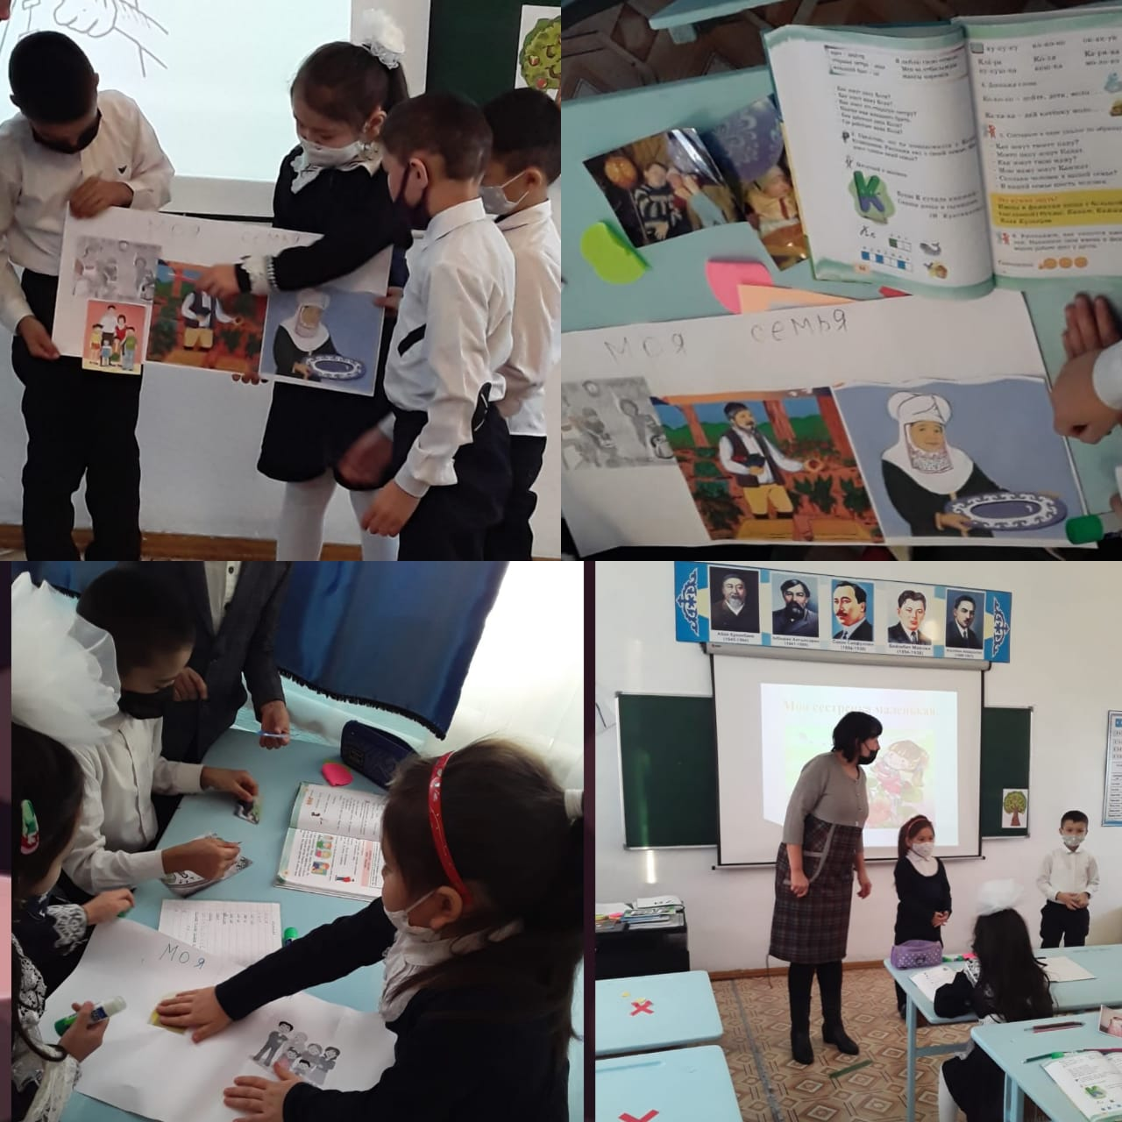
17-қарашада орыс тілі пәнінің мұғалімі Жаксыбаева А.К. 8-10 сынып оқушылары арасында «Бақытты сәт» атты сыныптан тыс іс-шара өткізді. Онда оқушылар екі топқа бөлініп, білімдерін ортаға салды. Іс-шара ойын түрінде өтті. Ойында ескі славян сөздері, тұрақты сөз тіркестері, мақал-мәтелдер, фонетика, орфоэпия барлығына тапсырмалар болды. Оқушыларға тек бір әріптен басталатын сөздерден әңгіме құрау қатты ұнады. Жарыста 8 а сыныбынан құралған «Грамотеи» тобы жеңіске жетті. Олар өз білімдерімен, алғырлық-тапқырлығымен ерекшелінді.
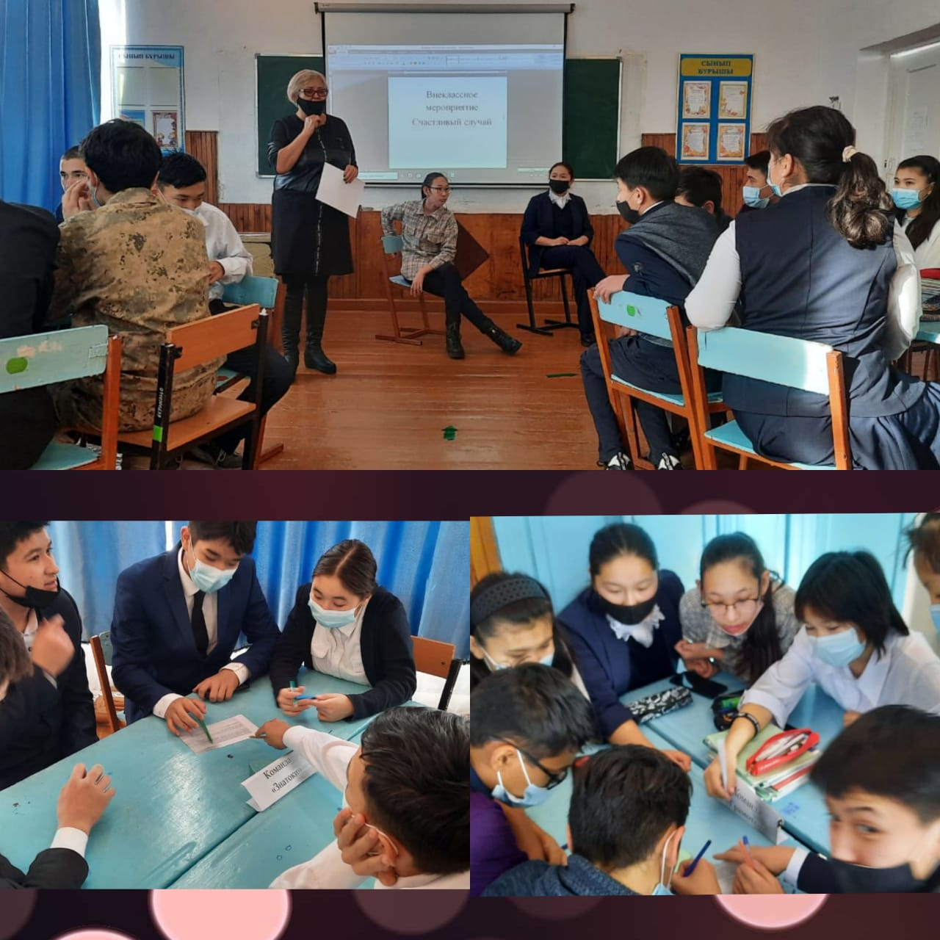
18-қарашада орыс тілі пәнінің мұғалімі Жаксыбаева А.К. 5 А сыныбында «Менің достарым өте көп» атты ашық сабақ өткізді. Сабақта морфема негізге алынды, яғни түбір, жалғау, жұрнақ, негізгі түбірді анықтау, талдау. Оқушылар өте керемет меңгерген. Ол морфемдік талдауда анық көрінді. Оларға сонымен қатар «Құрал-жабдықты тап!» атты ойын қатты ұнады. Ол ойында бірнеше мамандықтарды құралдары арқылы танып, мамандық атауын және біртүбірлі сөздерді талдады. Достық туралы тақпақтар оқылып, оның адам өміріндегі маңызы туралы әр оқушы өзінше пікір бөлісті. Өздерінің жан достары туралы шығарма оқыды. Достық туралы мақал-мәтелдер айтылды. Сынып тілді еркін меңгерген, пәнге деген қызығушылық ерекше байқалды.
III. Внутришкольный контроль (ВШК).
По плану внутришкольного контроля в течение 1 полугодия проведены следующие мероприятия:
- Электронный журнал «Кунделик»: еженедельная проверка деятельности классных руководителей и учителей-предметников по соблюдению требований к оформлению классных журналов.
Д/З | Темы | Планирование | Ведение журнала | Своевременность
100% | 100% | 100% | 100% | 100%

- Провели четвертные проверки скорости чтения обучающихся в 1-11 классах с целью проведения мониторинга скорости чтения. В начале года был осуществлён входной контроль проверки скорости чтения.
- Проверка и утверждение КТП учителей: по итогам 1 полугодия педагоги школы выполнили прохождение программного материала в соответствии с Госстандартом РК.
- Мониторинг уровня знаний предшколы : проверка уровня знаний воспитанников.
- Организация вариативного компонента: проводились предметные факультативные занятия.
- Проверка деятельности педагогов по соблюдению ЕОР к оформлению тетрадей, проверка наличия документации СОР и СОЧ
Классно-обобщающий контроль в 1,5,7 классах с целью всестороннего изучения ученического коллектива, адаптации и готовности к итоговой аттестации. Выводы были сделаны на совещании при директоре и даны рекомендации учителям-предметникам и классным руководителям.
В 1 четверти по плану внутришкольного контроля
был проведен КОК в 1-х классах.
Справка по итогам посещения урока орыс тілі в 1 «А» классе
Учитель – Куц Е.А
В соответствии с планом внутришкольного контроля было проведено посещение урока учителей, преподающих в 1-х классах.
Цель:
1) знакомство с системой преподавания учителей начальных классов;
2) осуществление единых педагогических требований к образовательному процессу;
Методы проверки: наблюдение, знакомство с классной документацией, посещение уроков по всем предметам, собеседование с учителями.
Современный этап общественного развития характеризуется рядом особенностей, предъявляющих новые требования к школьному образованию. Если раньше традиционной была задача дать ученику определенную сумму знаний, умений и навыков, необходимых для его социализации и эффективного участия в общественном производстве. В настоящее время в связи с модернизацией образования, постепенным введением стандартов второго поколения задача образования направлена на развитие личности, на формирование у обучающихся таких качеств и умений, которые в дальнейшем должны позволить ему самостоятельно изучать что-либо, осваивать новые виды деятельности и, как следствие, быть успешным в жизни.
В решении этой важной задачи ведущая роль принадлежит учителю, его профессионализму. Сегодня стало ясно, что только творческий учитель, обладающий явно выраженным индивидуальным стилем деятельности, высокой профессиональной мобильностью, владеющий искусством профессионального общения, педагогическими технологиями, умеющий свободно мыслить и брать на себя ответственность за решение поставленных перед ним задач, способен повысить качество школьного образования, поднять общий уровень культуры подрастающего поколения, внося тем самым вклад в развитие и совершенствование общества в целом. Важнейшей задачей педагога становится формирование у обучающихся универсальных учебных действий на уроке и во внеурочное время.
В ходе проверки установлено, что учитель орыс тілі Куц Е.А провела урок в соответствии с требованиями ГОСО, применяют разнообразные приёмы и методы активизации познавательной деятельности учащихся. В классах созданы благоприятные условия для нормального развития детей.
Урок начался с организации класса .
На уроках в обязательном порядке проводятся физминутки протяженностью по 1-2 минуты в игровой форме. Следует отметить доброжелательность учителя, взаимопонимание с учащимися. Урок прошел в хорошем темпе.
Тематические планы уроков учителей грамотно отражают содержание учебного материала. На уроках использовались красочные наглядные пособия и раздаточный материал, компьютерные презентации..
Речь учителя, манера поведения, профессиональные умения служат позитивным примером для подражания.
Отличный, творческий урок. Чётко определены тема и цели урока. Урок построен методически грамотно и доступно. Правильно использовано ИКТ. На уроке организована деятельность в парах, в группах.Учитель строит работу так, что заставляет учеников наблюдать, сопоставлять, делать выводы.
Анализ уроков с использованием информационно-коммуникационных технологий показал, что познавательная мотивация увеличивается, облегчается овладение сложным материалом. Благодаря презентациям, средствам обратной связи дети, которые обычно не отличались высокой активностью на уроках, стали активно высказывать свое мнение, рассуждать.
Рекомендации:
Учителю продолжить обучение детей в соответствии с требованиями ГОСО, с использованием различных педагогических технологий, с использование различных приёмов и методов для активизации познавательной деятельности учащихся.
Следить за распределением времени по этапам урока, не забывать о физминутках.
Планировать и организовывать работу на уроке с детьми, используя развивающие технологии.
Чаще посещать уроки друг друга с целью обмена опытом.
Урок английского языка. 1 класс, учитель Шокыбаева К.К
Тема урока: Shapes
В 1 классе урок прошел в игровой форме, носивший развивающий характер.
Много внимания уделяется организационному моменту. Разнообразные методы и приёмы, использование наглядного материала развивает познавательную активность учащихся, их общеучебные навыки. На уроке используется много материала, связанного с жизнью, межпредметная связь.
На различных этапах урока учитель оценивает фишками и комментирует работу учащихся словесно. Своевременно проведена физкультминутка с использованием стихотворной формы.
За урок выполнен большой объём работы. Использование ИКТ на уроках вызывает интерес у детей к изучению предмета. В конце урока проведена рефлексия. Урок методически правильно построен.
Тексеру мақсаты: Пәндерді оқыту деңгейін және оқушылардың білім, білік және дағды деңгейін зерделеу.
1 «А» сыныпта 9 оқушы бар .
26 қазанда Хахтай Гүлжазираның әліппе сабағына қатыстым. Сабақ тақырыбы: «Не үйрендім? Не білдім?» Мақсаты: сөздерге дыбыстық талдау жасау арқылы дауысты және дауыссыз дыбыстар жайлы білімдерін бекіту.
Сабақ психалогиялық ахуал орнатумен басталды. Оқушылар ішкі және сырқы шеңберде айналып, бір –бірлеріне өзідерінің ұқсастығы мен айырмашылығы туралы айтты. «Шыбын қағар» ойынымен үй жұмысы тексерілді. Оқушылар екі-екіден тақтаға шығып , мұғалім айтып тұрған сөздерді тауып жарысты.
Суретте берілген зат атауларын буынға бөлу. Берілген қателерді табу.
Қо-ян, түл-кі, тау-ық. Қатені тауып, балалар ауысып кеткен құйрықтарды иелеріне қайтарды.
Кезекпен өлеңді оқыды.
Ой қозғау: «Маймылды тамақтандыру». Дауысты дыбыстардан басталатын жемістер атауын айту.
АЛМҰРТ, ҚАРБЫЗ дыбыс сызбасының дұрыс немесе бұрыстығын анықтады.
Жазу дәптерлерімен жұмыс.
Сабақ соңында топпен жұмыс жүргізілді.
1топ буынға бөлу
2топ Сөйлем құрастыру
3топ сызба-модель бойынша көрсету.
Сабақ құрылымы қызықты болғандықтан, оқушылар белсенді қатысты және әр тапсырма сайын мұғалім оқушыларды мадақтап, бағалап отырды. Оқушылар сабақтан алған көңіл күйлерін смайликпен көрсетті.
Сабаққа жақсы қатысқан оқушылар : Тлейхан Кәусәр, Әубакір Әмина, Сайлауұлы Анвар, Айтбай Нұрбол.
Орташа: Еркеболат Раян, Жанарбек Аяулым, Сайлауұлы Мансур
Сабаққа нашар қатысқан: Сартай Гүлсая(баяу оқиды), Солтин Асанали(әріптерді енді ған тани бастады) .
Мұғаліммен әңгімелесу барысында мұғалім Сартай Гүлсая, Солтин Асаналимен қосымша жұмыс жасайтыны анықталды.
29 қазанда 1 «а» сыныбының математика сабағына қатыстым. Мұғалім : Хахтай Гүлжазира. Сабақ тақырыбы: 2,3 сандарын қосу және азайту. Менің атам және әжем.
Мақсаты: 2,3 сандарын қосу және азайту, бір таңбалы сандарды ондықтан аттамай қосу кестесін құру, білу, қолдану.
Өткен сабақты пысықтау ретінде жұмбақ жасыру және мысалдар шығару арқылы қайталанды.
Оқулықпен жұмыс: оқулықтағы 1 тапсырманы орындау ұсынылды. Бос орындарға берілген сандарды қою. Мұғалім сандық кесіндіні пайдаланып, қосу және азайту жағдайларын оқушылардың естеріне салды.
Оқулықтағы 2 тапсырмада оқушылар мұғалімнің сұрақтарына жауап беріп, мысалдар құрастырды.
-Бірінші сөреде неше кесе?
- Неше кесе қою қажет?
- Бірінші сөреде неше кесе болды? т.б
Мысалдарды өз бетінше Тлейхан К, Әубакір А құрастыра алды.
3 тапсырма өзіндік жұмыс ретінде ұсынылды. Бос орындарға тиісті сандарды жазып, мысалдар құрастыру және оның мәнін табу.
Ой қозғау тапсырмасында ауызша есептеп, тізбекті аяқтау көзделді.
Осы тапсырманы орындау барысында Тлейхан К, Әубарік А, Сайлауұлы Анвар, Сайлауұлы Мансур ойша санайтындары байқалды. Қалған оқушылар саусақ көмегімен санайды. Жанарбек Аяулым санды атау үшін әрқашан сандық тізбекті санайды.
Парақшамен жұмыс барысында оқушыларға 6,8, 10, 9 ,5 үйшіктері таратылды.
Сабақ «Басбармақ» әдісімен аяқталды, бүгінгі сабақты түсінгеніне байланысты оқушы өзін ағаштың қай жерінде тұрғанын белгіледі. Барлық оқушылар ағаштың үстінгі сатысында болды.
Мұғалімнің сабаққа деген дайындығы өте жақсы, сабақта проектор қолданады.
Оқу жылдамдығы:
Сайлауұлы Анвар 20 сөз
Тлейхан Кәусәр18 сөз
Сайлауұлы Мансур 15сөз
Айтбай Нұрбол10 сөз
Әубакір Амина 13сөз
Жанарбек Аяулым 5сөз
Еркеболат Раян 5сөз
Сартай Гулсая 5 сөз
Солтин Асанали оқи алмайды.
Көркем жазу :
Таза әдемі жазады: Анвар, Кәусәр, Мансур, Амина, Нурбол
Солтин Асанали үй жұмысын орындамайды немесе анасы жазып береді.
13 . 10 1 «б» сыныбына ағылшын сабағына бардым. Мұғалім: Шоқыбаева К.К. Сабақ тақырыбы: Занятия в классе.Мақсаты: использовать повелительные формы распространенных глаголов,связанных с учебными процедурами, произносить основные слова и выражения.Сабақ өте жақсы өтті, мұғалім проекторды молымен қолданды. Сабақ видео танец амандасумен басталды. Оқу құралдарын қайталады, ағылшынша санады, мұғалімнің сұрақтарына жауап берді, жаңа сөздермен танысты (іс қимылдар). Парақшамен жеке жұмыс ұсынылды: көп оқушылар мұғалімнің көмегімен орындады, тек Жумабаева Айзере ғана өзі орындады. Сабақ видео қоштасумен аяқталды.
Мұғалімге ұсыныс: әр тапсырма сайын оқушыларды бағалап отыру, Байсеитова Аринаға көп көңіл бөлу.
Сонымен қатар 1 «б» сыныбында математика сабағына қатыстым. Мұғалім Жаканова А.А. Сабақ тақырыбы: Свойства предметов и фигур. Что меня окружает?
Мақсаты: Классифицировать множества по признакам их элементов (цвет, форма, размер. Определять расположение, направление предметов окружающего мира (впереди, сзади, спарава , слева, и т.д.)
Мұғалім заманауи сабақтарды құру әдістемесін меңгерген.Сабақта әр түрлі: практикалық , жұппен, жеке жұмыс тәсілдерді қолданады. Сабақ психологиялық ахуал тақпақ айтумен басталды. Қайталау : Геометриялық фигуралар .
Ойын «Что изменилось?» Жаңа сөздермен танысып(справа- слева, спереди- сзади), практикалық жұмыс өткізілді. Жұппен жұмыс « Поиграй с другом» Осы жұмыстар барысында мұғалім толық жауаптарды қабылдап, балаларға өз пікірлерін айтуға үйретеді. Мысалы: парақшамен жұмыс қорытындысында оқушылар орындау барысындағы туған қиындықтарды атап өтті. Балалар өте шулы, сондықтан мұғалім сабақта бірнеше рет сергіту сәтін өткізеді,тақпақ арқылы балалардың назарын өзіне аударады.
Пугалова Валерияның логикалық ойлауы жақсы , Жумабаева Айзере, Арлан Гульшашар өз беттерімен тапсырмаларды орындай алады.
Оқу жылдамдығы:
Арлан Гүлшашар -18 сөз
Байсеитова Арина -8 сөз
Пугалова Валерия -2сөз
Сайлауов Амир- 8 сөз
Жумабаева Айзере – 17 сөз
Нуркенова Диана – 13 сөз
Жанкабаева Инжу -15 сөз
Жалпы барған сабақтарда көрнекі құралдар және үлестірме материалдар, интерактивті жабдықтар қолданылады, сабақтарда міндетті түрде ұзақтығы 1-2 минуттан сергіту сәтін ойын түрінде өткізіледі. Тексеру барысында 1 сыныптарда жұмыс істейтін мұғалімдер оқу бағдарламасының талаптарына сәйкес сабақтар өткізіп, оқушылардың танымдық белсенділігін арттырудың әртүрлі әдістері қолданатындығы анықталды. Сыныптарда балалардың қалыпты дамуы үшін қолайлы жағдайлар жасалған, мұғалімдер оқушылардың бағдарламалық материалды сәтті игеруі үшін, оқушылардың әмбебап оқу әрекеттерін қалыптастыру үшін барлық мүмкіндіктерді пайдаланады.
Анықтама
5,7 сыныптағы сыныптық-жалпылама бақылаудың қорытындылары туралы.
Жоспарға сәйкес білім алушылардың білім сапасын, сынып ұжымының қалыптасу деңгейін, білім алушылардың бейімделу деңгейін бақылау мақсатында 2021 жылғы 1-30 қараша аралығында 5, 7 сыныптарда сыныптық-жалпылама бақылау жүргізілді.
Мақсаты: Пәндерді оқыту деңгейін және білім деңгейін, іскерліктер мен дағдыларды зерттеу.
Бақылау барысында келесі жұмыстар жүргізілді:
1. Жыл басындағы математика, қазақ тілі, орыс тілі бойынша кіріс бақылау жұмыстарының нәтижелері талданды.
2. Сабаққа қатысып, талданды.
3. Орыс тілі , қазақ тілі мен математикадан оқушылардың дәптерлеріне тексеру жүргізілді.

- Кіріс бақылау жұмыстарын талдау.
Сынып | 5 «а» | 5 «б» | 7 «а» | 7 «б»
2020-2021 оқу жылы | Сапасы 33%  Үлгерімі 100% | Сапасы 80%  Үлгерімі 100% | Сапасы 50%  Үлгерімі 100% | Сапасы 50 %  Үлгерімі 100%
Кіріс бақылау
Математика | Сапасы 17%  Үлгерімі 83% | Сапасы 50%  Үлгерімі 100% | Сапасы 63%  Үлгерімі 100% | Сапасы 0 %  Үлгерімі 0%
Қазақ тілі/орыс тілі | Сапасы 0%  Үлгерімі 100% | Сапасы 50%  Үлгерімі 75% | Сапасы 25%  Үлгерімі 100% | Сапасы 50 %  Үлгерімі 75%

- 5, 7-сыныптарда жұмыс істейтін барлық пән мұғалімдері өз пәндері бойынша біліктілікті арттыру курстарынан өтті, АКТ меңгерген. Сабақтарда мұғалімдер жаңа технологияларды қолданады.Қатысқан сабақтарда мұғалімдер жүйедегі жалпы білім ,дағдыларын қалыптастыру бойынша жұмыс жүргізетіндігін көрсетті: басты нәрсені бөліп көрсету, салыстыру, қойылған сұрақтарға толық жауап беру, талдау жасауды талап етеді.
5 «а» сынып. Пән математика . Мұғалім: Клыщанова Ж.М.
Сабақтың тақырыбы: Жай бөлшектерді қосу және азайту.
Сабақтың мақсаты: бөлімдері бірдей жай бөлшектерді қосу және азайту, бөлімдері әр түрлі жай бөлшектерді қосу және азайту.
Сабақта 3 оқушы ғана болды, сабақ үй жұмысын тексеруден басталды. Үй тапсырмасын дұрыс істеген оқушылар: Мәжит Е, Сайлауова Д. Набиев Д –дың үй жұмысы дұрыс емес.
Мұғалім оқушылардың жас ерекшеліктерін ескере отырып, сонымен қатар пәнге деген қызығушылығын арттыру мақсатында сабақтың басында математикалық жаттығу «Миға шабуыл» өткізеді.
Тақырыпты еске алу барысында, мұғалім ғана сөйледі, оқушылар мұқият тыңдады.
$$\frac{а }{в} + \frac{с }{в}= \frac{а+с}{в}$$

Және мұғалім ортақ бөлімге келтіру жолын көрсетті.
Оқулықпен , тақтамен жұмыс ұйымдастырды.
1 теңдеуді мұғалім өзі шығарып көрсетті.
2 теңдеуді Набиев Д тақтаға мұғалімнің көмегімен шығарды (нашар шығарды)
3 теңдеуді өзіндік жұмыс ретінде орындады.
Мәсел есепті де оқушылар мұғалім көмегімен шығарды.
Осы сабақтың қорытындысы бойынша оқушылардың есеп шығара алмайтынын, баяу жұмыс істейтінін көруге болады. Мәжит Е ғана есеп шығарады, бірақ ол да баяу орындайды.
Мұғалімге ұсыныс: қосымша сабақтар өткізу.
Пән: тарих Мұғалім Төленді И.Н.
Сабақ тақырыбы: Көшпелілер баспанасының ерекшелігі неде?
Мұғалім оқушыларды сабақ мақсатымен таныстырып, үй тапсырмасын тексерді.
Сағат тілі бойынша оқушылар « тебіндеу, ер тоқым, 350 кг, жем-шөп т,б» сөздерге анықтама беріп отырды.
Слайд бойынша мұғалім көшпелілердің баспанасы жайлы мағлұмат берді. Бейне ролик көрсетті «Киіз үй», топпен жұмыс , сәйкестендір, төрт суретке бір тақырып т.б. қызықты тапсырмалар өткізді. Мұғалім сабаққа жақсы дайындалды, бірақ оқушылардан ешқандай қайтарым көрінбеді. Оқушылардың сабақта белсенділіктері төмен болды , мұғалім сұрақтарына ақырын , қысқа жауап береді.
Мұғалімге ұсыныс: оқушылардың тілдерін дамыту, дәптермен жұмыс өткізу.
Пән: Қазақ тілі Мұғалім Молдагайсина Н.О.
Сабақтың тақырыбы: Ғажайып ағаш.
Сабақта мұғалім оқушыларды сыни ойлауға жетелей отырып,шағын топтарда бірлесе жұмыс жасауға дағдыландырады. Нұргүл О. мәтін бойынша жұмысты сауатты құрды, сабақ барысында дұрыс айту, оқу дағдыларын игерді. Көрнекілік тиімді қолданылды, алдыңғы сабақта және бұрын грамматикада зерттелген материалдар қайталанды.
Мұғалім өз пәнін жақсы біледі, өз сабақтарын дайындауға өте мұқият қарайды, оқушыларды сабаққа қызықтыруға тырысады, көптеген қосымша материалдарды пайдаланады. Сабақта мұғалім сұрақтар қояды, бірақ сұрақтардың көп бөлігіне өзі жауаптардың береді.
7б , 7 а сыныптарында алгебра сабақтарында отырдым.
7 а сыныпта мұғалім Клыщанова Ж.М.
Тақырыбы: Сызық функция және оның графигі. Сабақтың басты мақсаты сызықтық функция және оның графигін сала білу. Пысықтау сабақ болғандықтан оқушылар өз бетінше жұмыс істеді. Есептің кейбір тұстарын мұғалім тақтада көрсетіп, орындалу жолын оқушылардың естеріне салып өтті.
Өзіндік жұмыс нәтижесінде оқушылар сабақ тақырыбын қалай меңгергендері анық болды.
Жақсы меңгергендер: Абденова Амила ( өте жақсы, тапсырмаларды шапшаң орындады).
Адай Азамат, Досмагамбетова Жансая жақсы шығарады. Қалған оқушылар көп қате жіберіп, мұғалім оларды түзетіп отырды.
7б сыныбы. Мұғалім Смагулова М.Ш.
Сабақ басында "Менің қолымнан бәрі келеді" психологиялық көңіл-күй өткізілді. Өткен тақырыпқа шолу кезінде мұғалім оқушылардан нақты анықтамаларды талап етті. Жаңа тақырыпты түсіндіру тақтадағы суреттермен қол жетімді болды. Оқушылар жақсы түсінгендері байқалды. Оқулықпен жұмыс алдымен ауызша, содан соң Асанов А тақтаға шығарды (мұғалімнің көмегімен) . Тақтаға шығып жақсы жұмыс көрсетті Асанов А, Алехина Л. Умуртаев Б сабаққа ауызша белсенді қатысты. Сергазин А төмен белсенділік танытты.
Сонымен қатар 7 Б сыныбында орыс тілі сабағына қатыстым. Мұғалім оқушылардың белсенділігін арттыру үшін әртүрлі тапсырмалар дайындады , мысалы: «Корзина идей», «Цепочка признаков»,составление схем, и.т.д бірақ оқушылар сабақта төмен белсенділік көрсетті . Мұғалімге әрдайым жауаптарды тартып, дұрыс жауапқа итермелеуі керек болды. Оқушылар тапсырмаларды үнсіз орындайды.

Куц Е. А. 5 б сынып орыс тілі сабағына қатыстым. Мұнда балалар белсенді, өз пікірлерін айтады, тақтада жұмыс істейді.
Сабақ тақырыбы: Можно ли сохранить свое здоровье?
Сабақ барлық үш суретті біріктіретін атау ойлап табыңыз тапсырмасымен басталды. Оқушылар «Счастливая жизнь», «Зворовая жизнь» деген жауаптар берді. Әрі қарай мұғалім газеттен хат оқыды. Осы хатты оқушылар талдап, өз ойларын ортаға салды. Сабақта өте жақсы белсенділік көрсеткен Сахапов Алмаз, Байсеитов Арнат. Серікболсын жақсы жұмыс істейді , бірақ эмоциясыз.
Балгабаев И, Сартаева Я оларға қарағанда білімдері төмендеу екендігі нақты көрінеді.
Мұғаліммен әңгімелесу барысында мұғалім И. Балғабаевпен қосымша жұмыс жүргізіп жатқандығы және жақсы нәтижелер бар екендігі анықталды.
Сыныптық-жалпылама бақылау барысында қазақ тілі, орыс тілі мен математикадан дәптерлерді тексеру жүргізілді.
Тексеру мақсаты:
1. Білім алушылардың бірыңғай орфографиялық режимді сақтауы.
2. Пән мұғалімдерімен оқушылардың жұмысын тексерудің жүйелілігі.
3. Пән мұғалімдерінің бірыңғай орфографиялық режимді орындамайтын білім алушылармен жұмысы.
Жүргізілген тексеру көрсеткендей, орыс тілі , қазақ тілі бойынша дәптерлерінде мұғалім білім алушылардың бірыңғай орфографиялық режимді орындауы бойынша жұмыс жүргізеді. Дәптерлер дұрыс жазылған. Мұғалім уақытымен тексеру жүргізеді. Жұмысты мұғалім талаптарға сәйкес тексереді.
Математика бойынша дәптерлер уақытымен тексеріледі, барлық дәптерлер дұрыс жазылмаған.
Набиев Д қатемен толтырылған, Ахболат Қарақаттың дәптері тысталмаған, бірінші бетін жоқ, Мажит Ерханның дәптері тысталмаған, толтырылмаған.
5 а сынып оқу жылы басында каллиграфиялары нашар болған, бірақ қазақ тілі мұғалімі қосымша консультация жүргізеді, нәтижесі кішкене болса да көрінеді.
5 б сыныптың орыс тілі дәптерлері тексерілді. Өте таза, әдемі жазады Алмаз, Серікболсын. Орташа Арнат, ал Эльдар мен Ясминаның жазу үлгілері нашар.
Оқу жылдамдығы бойынша:
5 «а» нормаға сәйкес Мусулканова Даяна 108 сөз
5 «б» нормаға жетпейді Балгабаев Э-54 сөз, Сартаева Я-55 сөз
7 «а» Серикова А ғана нормаға жетпейді 88 сөз оқиды
7 «б» нормаға жетпейді Асанов А- 87 сөз, Умуртаев Б- 55 сөз
Проведены нулевые срезы :
Анализ нулевого среза по предметам.
Качество знаний по итогам 0 срезов по предметам
2 «а» класс- Досмагамбетова Ж.Ж

2 «б» класс –Джаканова А.А

3 «а» класс- Каркенова А.К

Качество знаний по итогам 0 срезов по предметам

4 «а»класс -Абдрахманова С.К

4 «б» класс – Шокубасова А.М

Английский язык – Бейсекеева С.А

Қазақ тілі – Аксеитова А.Б

Орыс тілі – Жаксыбаева А.К

История Казахстана – Жанабаева А.Е

Всемирная история – Жанабаева А.Е
Английский язык – Камалова Д.М

Дүниежүзі тарихы – Хадылет Ө

Қазақстан тарихы – Хадылет Ө

Қазақ тілі – Зиябай Б

Алгебра, геометрия, математика – Смагулова М.Ш

Физика – Смагулова М.Ш

Биология – Хурман Б

Химия – Хурман Б

Физика – Төленді И.Н

Алгебра – Райымбек С.Р

Геометрия – Райымбек С.Р

Математика, алгебра, геометрия – Клыщанова Ж.М

Качество знаний по итогам 0 срезов по предметам 9-х классов
9 «А» сынып

9 « Б» класс

Таблица по итогам проверочных работ по предметам за 1 полугодие.
№ | Предмет | Учитель |  | Класс | «5» | «4» | «3» | «2» | % кач | %успев
1 | Әліппе | Хахтай Г |  | 1а | 5 | 3 | 1 | 0 | 88 | 100
2 | Математика |  |  | 1а | 6 | 2 | 1 | 0 | 88 | 100
3 | Математика | Досмагамбетова Ж.Ж |  | 2а | 3 | 1 | 1 | 0 | 80 | 100
4 | Қазақ тілі |  |  | 2а | 1 | 2 | 3 | 0 | 60 | 100
5 | Математика | Каркенова А.К |  | 3а | 1 | 1 | 2 | 1 | 40 | 80
6 | Қазақ тілі |  |  | 3а | 0 | 1 | 3 | 1 | 20 | 80
7 | Қазақ тілі | Абдрахманова С.К |  | 4а | 0 | 3 | 1 | 0 | 75 | 100
8 | Математика |  |  | 4а | 2 | 1 | 1 | 0 | 75 | 100
9 | Математика | Жаканова А.А |  | 1б | 2 | 3 | 3 | 0 | 63 | 100
10 | Обучение грам |  |  | 1б | 1 | 4 | 1 | 2 | 63 | 75
11 | Русский язык | Джаканова А.А |  | 2б | 2 | 4 | 1 | 0 | 85 | 100
12 | Математика |  |  | 2б | 2 | 2 | 2 | 0 | 66 | 100
13 | Математика | Смагулова М.Ш |  | 4б | 1 | 2 | 1 | 2 | 50 | 66
14 | Русский язык | Шокубасова А.М |  | 4б | 0 | 0 | 5 | 0 | 0 | 100
15 | Познание мира |  |  | 4б | 0 | 2 | 2 | 1 | 40 | 80
16 | Естествознание |  |  | 4б | 0 | 3 | 3 | 0 | 50 | 100
17 | Литературное чт |  |  | 4б | 2 | 3 | 1 | 0 | 83 | 100
18 | Английский яз |  |  | 11а | 0 | 2 | 2 | 3 | 0 | 100
19 | Английский яз |  |  | 10а | 0 | 0 | 2 | 0 | 33 | 66
20 | Қазақ әдебиеті | Шокыбаева К.К |  | 8а | 6 | 1 | 1 | 0 | 88 | 100
21 | Қазақ әдебиеті | Зиябай Б |  | 6а | 3 | 4 | 0 | 0 | 100 | 100
22 | Қазақ әдебиеті |  |  | 7а | 5 | 3 | 0 | 0 | 100 | 100
23 | Орыс тілі | Жаксыбаева А.А |  | 10а | 0 | 0 | 1 | 2 | 0 | 33
24 | Орыс тілі |  |  | 9а | 1 | 0 | 1 | 0 | 25 | 50
25 | Орыс тілі |  |  | 8а | 1 | 4 | 2 | 1 | 62 | 87
26 | Орыс тілі |  |  | 7а | 3 | 1 | 1 | 2 | 57 | 71
27 | Орыс тілі |  |  | 6а | 4 | 0 | 2 | 1 | 57 | 85
28 | Орыс тілі |  |  | 5а | 1 | 1 | 1 | 2 | 40 | 60
29 | Орыс тілі | Куц Е.А |  | 11а | 0 | 3 | 1 | 2 | 50 | 68
30 | География | Хурман М |  | 9а | 0 | 1 | 2 | 0 | 33 | 100
31 | География |  |  | 8а | 0 | 5 | 3 | 0 | 63 | 100
32 | География |  |  | 7а | 0 | 3 | 5 | 1 | 33 | 89
33 | География |  |  | 11а | 0 | 1 | 3 | 0 | 25 | 100
34 | История Казах | Жанабаева А.Е |  | 9б | 2 | 0 | 3 | 1 | 33 | 83
35 | История Казахс |  |  | 7б | 0 | 0 | 0 | 3 | 0 | 0
36 | История Казахс |  |  | 5б | 0 | 5 | 0 | 0 | 100 | 100
37 | Всемир история |  |  | 9б | 0 | 2 | 1 | 3 | 33 | 50
38 | Всемир история |  |  | 7б | 0 | 0 | 0 | 3 | 0 | 0
39 | Всемир история |  |  | 5б | 0 | 3 | 2 | 0 | 60 | 100
40 | География |  |  | 9б | 0 | 2 | 3 | 0 | 40 | 100
41 | География |  |  | 7б | 0 | 0 | 2 | 1 | 0 | 66
42 | Ағылшын тілі | Камалова Д.М |  | 5а | 2 | 1 | 2 | 0 | 60 | 100
43 | Ағылшын тілі |  |  | 6а | 5 | 2 | 2 | 0 | 77 | 100
44 | Английск язык |  |  | 9б | 3 | 2 | 4 | 0 | 55 | 100
45 | Ағылшын тілі |  |  | 9а | 1 | 1 | 1 | 0 | 66 | 100
46 | Ағылшын тілі |  |  | 7а | 2 | 3 | 4 | 0 | 55 | 100
47 | Ағылшын тілі |  |  | 8а | 2 | 3 | 3 | 0 | 63 | 100
48 | Английский яз |  |  | 5б | 3 | 2 | 0 | 0 | 100 | 100
49 | Английский яз |  |  | 7б | 0 | 2 | 2 | 0 | 50 | 100
50 | Дүниежүзітарих | Төленді И.Н |  | 5а | 0 | 0 | 6 | 0 | 0 | 100
51 | Дүниежүзітарих |  |  | 6а | 0 | 6 | 4 | 0 | 60 | 100
52 | Қазақстан тарих | Төленді И.Н |  | 5а | 0 | 1 | 5 | 0 | 16 | 100
53 | Қазақстан тарих |  |  | 6а | 6 | 2 | 2 | 0 | 80 | 100
54 | Қазақстан тарих | Хадылет О |  | 7а | 2 | 5 | 2 | 0 | 77 | 100
55 | Қазақстан тарих |  |  | 8а | 0 | 3 | 5 | 0 | 37 | 100
56 | Қазақстан тарих |  |  | 9а | 0 | 2 | 2 | 0 | 50 | 100
57 | Қазақстан тарих |  |  | 10а | 1 | 1 | 1 | 0 | 66 | 100
58 | Қазақстан тарих |  |  | 11а | 0 | 2 | 4 | 0 | 33 | 100
59 | Қазақ тілі |  | Шокыбаева К.К | 8а | 1 | 6 | 1 | 0 | 88 | 100
60 | Қазақ тілі |  | Зиябай Б | 6а | 3 | 5 | 2 | 0 | 80 | 100
61 | Қазақ тілі |  |  | 9а | 0 | 3 | 1 | 0 | 75 | 100
62 | Қазақ тілі |  |  | 10а | 0 | 1 | 1 | 0 | 25 | 100
63 | Қазақ тілі |  |  | 11а | 0 | 3 | 2 | 0 | 60 | 100
64 | Қазақ тілі |  | Молдагайсина Н.О | 5а | 0 | 2 | 1 | 3 | 33 | 50
65 | Қазақ тілі |  | Аксеитова А.Б | 7а | 0 | 4 | 1 | 0 | 80 | 100
66 | Қазақ тілі мен әд |  | Зиябай Б | 9б | 2 | 3 | 5 | 0 | 50 | 100
67 | Қазақ тілі мен әд |  | Аксеитова А.Б | 5б | 0 | 3 | 0 | 0 | 100 | 100
68 | Русский язык |  | Куц Е.А | 9б | 0 | 4 | 6 | 0 | 60 | 100
69 | Русский язык |  |  | 7б | 0 | 2 | 0 | 1 | 66 | 66
70 | Русский язык |  |  | 5б | 0 | 3 | 1 | 1 | 60 | 80
71 | Русская литерат |  |  | 7б | 0 | 2 | 1 | 0 | 66 | 100
72 | Русская литерат |  |  | 5б | 1 | 2 | 1 | 0 | 75 | 100
73 | Русская литерат |  |  | 9б | 0 | 5 | 4 | 0 | 55 | 100
74 | Биология |  | Хурман Б | 7а | 1 | 3 | 2 | 0 | 67 | 100
75 | Биология |  |  | 8а | 0 | 3 | 3 | 0 | 50 | 100
76 | Биология |  |  | 9а | 0 | 1 | 2 | 0 | 33 | 100
77 | Биология |  |  | 10а | 0 | 1 | 2 | 0 | 33 | 100
78 | Биология |  |  | 11а | 0 | 1 | 2 | 0 | 33 | 100
79 | Биология |  | Жакупова Н.Р | 7б | 0 | 4 | 0 | 0 | 100 | 100
80 | Биология |  |  | 9б | 4 | 4 | 2 | 0 | 80 | 100
81 | Химия |  |  | 7б | 3 | 1 | 0 | 0 | 100 | 100
82 | Химия |  |  | 9б | 4 | 4 | 2 | 0 | 80 | 100
83 | Химия |  | Хурман Б | 7а | 1 | 3 | 2 | 0 | 67 | 100
84 | Химия |  |  | 8а | 1 | 2 | 3 | 1 | 43 | 86
85 | Химия |  |  | 9а | 0 | 1 | 2 | 0 | 33 | 75
86 | Химия |  |  | 11а | 0 | 1 | 0 | 0 | 100 | 100
87 | Алгебра |  | Клыщанова Ж.М | 7а | 0 | 4 | 3 | 1 | 57 | 88
88 | Алгебра |  | Райымбек С.Р | 8а | 2 | 3 | 1 | 0 | 83 | 100
89 | Алгебра |  |  | 9а | 0 | 1 | 2 | 0 | 33 | 100
90 | Алгебра |  |  | 10а | 1 | 0 | 2 | 0 | 33 | 100
91 | Алгебра |  |  | 11а | 1 | 0 | 4 | 0 | 20 | 100
92 | Алгебра |  | Смагулова М.Ш | 7б | 0 | 1 | 2 | 0 | 33 | 100
93 | Алгебра |  |  | 9б | 1 | 4 | 4 | 0 | 50 | 100
94 | Геометрия |  | Клыщанова Ж.М | 7а | 1 | 3 | 5 | 0 | 44 | 100
95 | Геометрия |  | Райымбек С.Р | 8а | 2 | 3 | 1 | 0 | 83 | 100
96 | Геометрия |  |  | 9а | 0 | 0 | 3 | 0 | 0 | 100
97 | Геометрия |  |  | 10а | 1 | 1 | 1 | 0 | 67 | 100
98 | Геометрия |  |  | 11а | 1 | 0 | 4 | 0 | 2 | 100
99 | Геометрия |  |  | 7б | 0 | 1 | 3 | 0 | 25 | 100
100 | Геометрия |  |  | 9б | 1 | 3 | 4 | 2 | 40 | 100
101 | Физика |  | Төленді И.Н | 7а | 5 | 2 | 2 | 0 | 77 | 100
102 | Физика |  |  | 8а | 3 | 4 | 1 | 0 | 87 | 100
103 | Физика |  |  | 9а | 0 | 1 | 3 | 0 | 25 | 100
104 | Физика |  |  | 10а | 1 | 0 | 2 | 0 | 33 | 100
105 | Физика |  |  | 11а | 0 | 1 | 1 | 0 | 50 | 100
106 | Физика |  | Смагулова М.Ш | 7б | 0 | 1 | 3 | 0 | 25 | 100
107 | Физика |  |  | 9б | 0 | 4 | 3 | 2 | 44 | 100
108 | Информатика |  |  | 5а | 5 | 0 | 0 | 0 | 100 | 100
109 | Информатика |  |  | 5б | 5 | 0 | 0 | 0 | 100 | 100
110 | Информатика |  |  | 6а | 6 | 0 | 0 | 0 | 100 | 100
111 | Информатика |  |  | 7а | 4 | 4 | 0 | 0 | 100 | 100
112 | Информатика |  |  | 8а | 5 | 1 | 2 | 0 | 63 | 100
113 | Информатика |  |  | 9а | 2 | 1 | 0 | 0 | 100 | 100
114 | Информатика |  |  | 10а | 3 | 0 | 0 | 0 | 100 | 100
115 | Информатика |  |  | 11а | 0 | 3 | 1 | 0 | 75 | 100
116 | Информатика |  |  | 7б | 1 | 1 | 2 | 0 | 50 | 100
117 | Информатика |  |  | 9б | 4 | 4 | 2 | 0 | 80 | 100
118 | Математика |  | Клыщанова Ж.М | 5а | 1 | 2 | 2 | 1 | 50 | 83
119 | Математика |  |  | 5б | 1 | 1 | 3 | 0 | 40 | 100
120 | Математика |  |  | 6а | 2 | 2 | 5 | 0 | 44 | 100
121 | Естествознание |  | Жакупова Н.Р | 5б | 3 | 2 | 0 | 0 | 100 | 100
122 | Жаратылыстану |  | Хурман Б | 6а | 2 | 3 | 3 | 2 | 50 | 80
123 |  |  |  | 5а | 2 | 1 | 3 | 0 | 5 | 100
IV. Мониторинг учебного процесса.
В течение 1 полугодия педагогический коллектив работал по критериальному оцениванию 1-11 классов. Всего 111 учащихся.
1-4 кл. – 46 учащихся, 5-9 кл. –56 учащихся, 11 кл. – 9 учеников.
Качественная успеваемость по школе – 40%, общая успеваемость – 100%. Если сравнить по звеньям, то наблюдается повышение и в начальных классах на 5%, и в среднем звене на 7%. В целом по школе 40%(динамика -1%).
Диаграмма по качеству знаний по предметам
в начальных классах за I и II четверти.
Қазақ тілі

Әдебиеттік оқу

Орыс тілі

Ағылшын тілі

Математика

Казахский язык

Русский язык

Литературное чтение

Английский язык

Математика

5 а класс

5 б класс

6а класс

7а класс

7б класс

По предметам общественно-гуманитарного цикла наблюдается стабильное качество по английскому языку 51%. По остальным предметам качество увеличилось по сравнению с 1 четвертью:
По русскому языку на 3%, русской литературе на 4%, казахскому языку на 5%, истории Казахстана и всемирной истории на 5%. Общий показатель качества за 2 четверть по предметам ОГЦ повысился на 3% и составляет 53%.
По предметам естественно-математического цикла наблюдается стабильное качество (с отклонением +-1%) по алгебре, геометрии, естествознанию, географии. Повысился показатель по информатике на 5%, математике на 4%, химии на 3%. Общий показатель качества по сравнению с 1 четвертью по предметам ЕМЦ повысился на 2% (50%-52%).
В среднем звене 5-9 классов повышение наблюдается по русскому языку на 7%, литературе на 3%, казахскому языку на 5%, математике на 4%, истории Казахстана на 6%, основы права на 3%, всемирной истории на 3%.
Достижения педагогов и учащихся за 1 полугодие 2021-2022 учебный год.
Результативность участия учащихся школы в конкурсах и олимпиадах.
№ | ФИО | класс | результативность
1 | Төлеген Альхам | 3а | «Ақмола жұлдыздары» облыстық көркемөнерпаз байқауы - мадақтама
2 | Мәжит Гүлназ | 9б | «Ақмола жұлдыздары» облыстық көркемөнерпаз байқауы - мадақтама
3 | Балгабаева Сабина | 9б | «Ақмола жұлдыздары» облыстық көркемөнерпаз байқауы - мадақтама
4 | Серік Уәли | 9б | Мектеп бойынша 2 орын спорттық ойындар
5 | Бахатбек Жанерке | 8а | Аудандық пікірсайыс турнирі.2 орын
6 | Бахатбек Жанерке | 8а | 1 место в районных соревнованиях по шахматам
7 | Аугалиева Асем |  | Аудандық пікірсайыс турнирі.2 орын
8 | Молдагайсин Альмансур | 8а | 1 место в районных соревнованиях по шахматам
9 | Рыспек Сағыныш | 10а | «Үздік ойыншы» баскетбол турнирынан- мадақтама грамота
10 | Досмагамбетова Ж | 7а | «Ақмола жұлдыздары» облыстық көркемөнерпаз байқауы- мадақтама қағаз
11 | Тасбулатова Аружан | 7а | «Ақмола жұлдыздары» облыстық көркемөнерпаз байқауы- мадақтама қағаз
12 | Мәжит Г | 9б | «Ақмола жұлдыздары» облыстық көркемөнерпаз байқауы- мадақтама қағаз
13 | Балгабаева С | 9б | «Ақмола жұлдыздары» облыстық көркемөнерпаз байқауы- мадақтама қағаз
Результативность участия учителей школы в конкурсах и олимпиадах.
№ | ФИО | результативность
1 | Хурман Бақболат | Районные соревнования по шахматам среди учителей – 3 место грамота
2 | Бейсекеева Д.И( шағын орталық) | «Мектепке дейінгі ұйымның үздік жарнамасы- 2021»- аудандық байқауында 2 орын
3 | Бейсекеева Д.И | Құрмет грамотасы- білім беру жүйесіндегі адал жұмыс атқарғаны және кәсіби қызметте қол жеткізген нәтижелері үшін
4 | Аксеитова А.Б | «Тәуелсіздікке 30 жыл 30 игі іс» Қазақстан Республикасы Тәуелсіздігінің 30 жылдығына құрмет грамотасымен марапатталды
5 | Аксеитова А.Б | ҚР Тәуелсіздігінің 30- жылдығына Колутон ауылының ЖОББМ ұжымы құттықтау хатпен марапатталды
6 | Бейсекеева Д.И | За активное участие в конкурсе « Лучший воспитатель- новатор»- сертификат
7 | Райымбек С | Дебат қозғалысын дамыту үшін алғыс хат

VI Анализ работы с педагогическими кадрами.
Качественный состав педагогических кадров. Педагогический коллектив составляет 29 педагогических работника.
С высшим образованием – 25 (86%), со средне-специальным – 4 учителя (14%).
Аттестация учителей.
На педагогическом совете был утвержден список аттестуемых педагогических работников, проведен семинар- тренинг по разъяснению этапов аттестации в соотвествии с изменениями к приказу МОН РК.Была проведена индивидуальная консультация по подготовке и оформлению портфолио.
В итоге заявления на 1 этап (квалификационное тестирование) подали 5 педагогов школы. В октябре – декабре прошла успешно квалификационное тестирование 1 педагог школы на педагога- модератора.
VIII. Курсы повышения квалификации.
Условия, созданные в школе, способствуют росту профессионального мастерства учителей, в этом году произошли изменения в повышении мастерства учителей.
Учеба на курсах повышения квалификации в ИПКРО проходила в целях совершенствования, обогащения профессиональных знаний, изучения достижений современной науки, актуального и новаторского опыта.
За I полугодие пройдены курсы повышения квалификации Досмагамбетова Ж.Ж по эффективному обучению, Жұмабай Б по IT технологиям, Жанабаева А.Е по развитию профессиональных компетенций учителей предмета « Всемирная история»
IX. Подготовка к государственной итоговой аттестации учащихся и к ЕНТ
В течение 1 полугодия были проведены подготовки учащихся 11 класса к итоговой аттестации: 3 пробных тестирования, контрольные срезы по предметам, дополнительные индивидуальные консультации. Учащиеся приобрели учебно-методические пособия по предметам, осуществляют подготовку по онлайн.
X. План внутришкольного контроля включает взаимопосещение уроков администрацией, учителями, руководителями МО. За этот период было посещены открытые уроки и внеклассные мероприятия предметных недель и уроки по расписанию. Администрацией посетили уроки молодых учителей.
Посещение уроков с целью контроля над преподаванием предметов школьной программы показало, что практически все учителя заботятся о комфорте обучающихся, обращают внимание на мыслительные, эмоционально-чувственные, поведенческие, коммуникативные, физические и творческие аспекты обучения.
Применяя развивающие педагогические технологии, учителя подбирают разные учебные задачи:
- ставят цели развития личных качеств ученика на уроке (мышление, речь, воля, коммуникативность и др.) и реализуют их посредством учебного предмета;
- уверенно и профессионально владеют учебным материалом;
- дают разноуровневые домашние задания, творческие домашние задания, поощряют индивидуальные учебные достижения, предлагают задания, развивающие творческое воображение
Информацию о посещении уроков выслушали на совещаниях при директоре и на МО.

Завуч школы С.Бейсекеева

